Notre Canada !
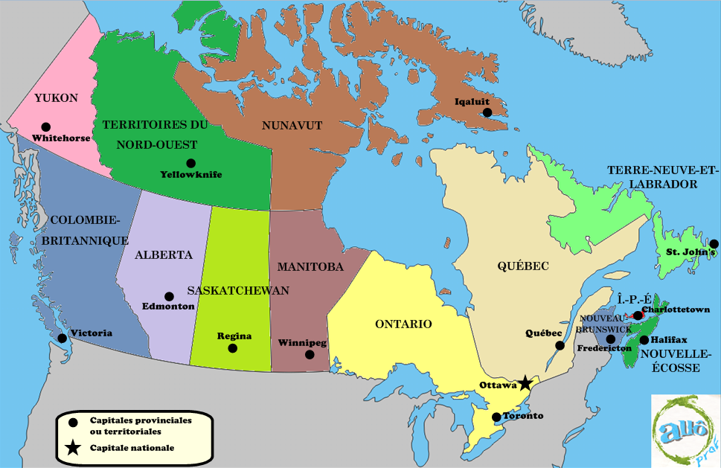
Bonjour ! Tu vas commencer ta recherche sur une des provinces ou un des territoires de notre beau pays, le Canada!
Ma province/ mon territoire : _________________________

OBJECTIF : explorer les expériences et les perspectives des différentes communautés de ta province/ton territoire, et comment elles ont contribué au développement de l’identité canadienne
Tu vas préparer et présenter une recherche écrite et orale à la classe, de deux pages en te servant de l’information trouvée en salle de classe, dans des livres et à l’Internet.
Tu auras beaucoup de temps en salle de classe pour accomplir cette recherche mais tu devras travailler à la maison également pour complémenter ton projet.
Tu dois trouver :
1- comment les caractéristiques physiques ( climat, relief, végétation, faune ) ont formé les communautés de ta province/ ton territoire
2- évaluer la contribution de ces caractéristiques à l’image et à l’identité du Canada ( ex : l’importance de la pêche / de la chasse / des symboles devenus Canadiens comme les lacs, les montagnes, les prairies…)
3- identifier certaines des contributions que divers groupes ethniques ont eu sur l’identité canadienne ( ex : les contributions des Premières nations à l’art canadien/ des communautés anglaises et françaises au bilinguisme du Canada / à la littérature canadienne/des Britanniques au système parlementaire canadien / des Chinois dans la construction des chemins de fer/ des différentes communautés ethniques qui ont créé le multiculturalisme canadien )

https://www.collectionscanada.gc.ca/premierescommunautes/jeunesse/021013-1003-f.html

http://www.cic.gc.ca/francais/ressources/publications/decouvrir/section-05.asp

http://encyclopediecanadienne.ca/fr/naviguer/personnes/peuples-autochtones-4/

https://www.aadnc-aandc.gc.ca/fra/1307460755710/1307460872523v

http://www.cic.gc.ca/francais/ressources/publications/decouvrir/section-13.asp

